Framboise-curd
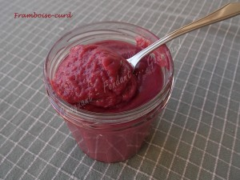 Pour un gros pot de Framboise-curd
- 300 g de brisures de framboises surgelées
- 150 g de sucre en poudre
- 3 œufs
- 10 g de Maïzena ®
- 60 g de beurre
Mélanger le sucre et la Maïzena ®.
Mettre les framboises encore gelées dans une casserole et les laisser décongeler pendant quelques secondes à chaleur vive en remuant.
Ajouter le sucre et mélanger.
Incorporer les œufs, amener à ébullition sans cesser de remuer.
La préparation commence à épaissir. Réduire la température et laisser frémir pendant 5 minutes.
Ajouter le beurre coupé en dés, et laisser cuire encore pendant 5 minutes, toujours en remuant.
La recette est terminée pour une version "Framboise-curd pépins".
Autrement, passer la préparation au tamis, puis verser dans le pot.
Filmer au contact et laisser refroidir avant de couvrir et de mettre au réfrigérateur.

